Aufgabe

„Traversieren“ bedeutet, alle Knoten eines (Binär-)baums einmal zu „besuchen“ und dabei etwas mit diesen Knoten zu tun, z.B. ausgeben, auswerten usw.

a) Nummeriere die Knoten in der Reihenfolge, in der sie für die jeweilige Anwendung „besucht“
werden. Für den binären Suchbaum nimm zwei verschiedene Farben für die 1. / 2. Anwendung.

b) Beschreibe (als Fließtext), in welcher Reihenfolge die Knoten „besucht“ werden.

Anwendungen für einen Suchbaum
- Ausgabe der Namen in alphabetischer Reihenfolge
- Speichern der Namen in einer linearen Liste (z.B. um sie dann in einer Datei zu speichern)
Später sollen die Namen in der Reihenfolge, in der sie in der Liste stehen, in einen neuen, leeren Suchbaum eingefügt werden, der danach genau die gleiche Struktur haben soll wie der ursprüngliche Suchbaum.

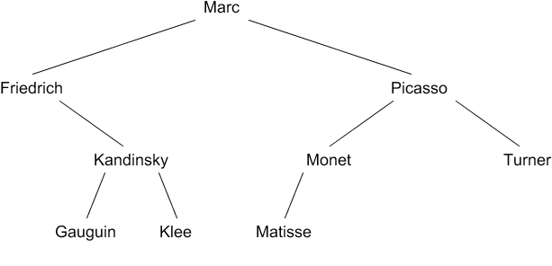

Anwendung für einen Termbaum
- Der Term soll ausgewertet (d.h. das Ergebnis berechnet) werden.

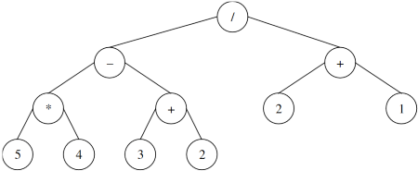

Autor: Christian Pothmann – cpothmann.de, freigegeben unter CC BY-NC-SA 4.0, Juni 2021

